今日动态

一、来园
今天来园人数为22人，2人请假，要注意休息哦。

- 户外
今天是混班户外，孩子们在前操场的综合区、滑滑梯和攀爬网进行了游戏。

三、集体活动：
数学：串彩珠
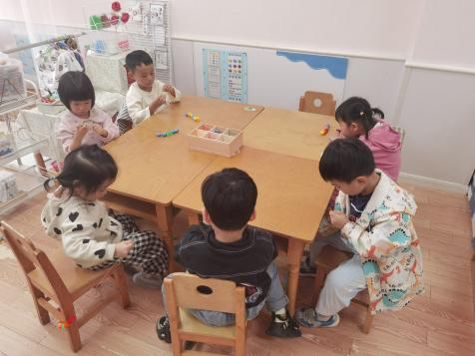 | 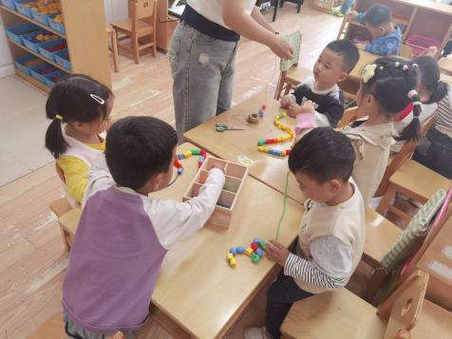 | 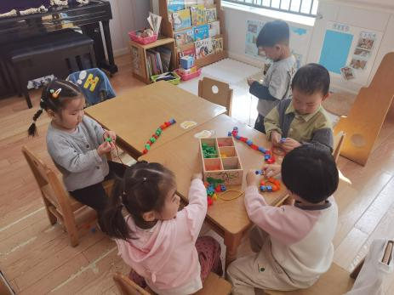
颜色排序，是指根据事物颜色差异按一定的顺序排列。尝试按照规律ab、abb、aabb、abab等模式进行排序。
幼儿已经学习过按物体的颜色进行区分，对于颜色排序的规律还没有经验。本次活动中有两种颜色珠子，大部分幼儿操作时能采用其中一种规律进行颜色排序，但有部分幼儿无法用语言讲述自己的操作过程和排序的规律。
孙天艺、高煜宁、胡皓泽、张一航、顾嘉、陶亦修、张展旭、印桉聿、冯奕程、史心烨、谭安哲、张若瑾、谭悦、王雨桐学习按彩色珠子的颜色差异有序地排序。唐若茜、周子懿、刘欣妍、李奕彤、张先彤、唐艺哲、李星渔、周洢柠能用语言讲述自己的操作过程和排序的规律。

生活活动情况：
1.午餐情况：
今天的午饭吃的是苹果桂花鸡和莴苣炒胡萝卜。大部分的孩子是能够自主进餐的，并且有较好的进餐习惯。但还有个别幼儿的握勺姿势不是很标准。根据观察，我们小五班有很多孩子都有不爱吃蔬菜的习惯，需要家长们回家再继续跟进、配合一起让孩子不挑食，爱吃饭。
2.午睡情况：
午睡时，有个别孩子入睡比较晚，大家需要调整孩子的作息时间哦！
家园合作：
1.动态上的照片，仅作为老师观察时的随拍，并不是所有孩子的照片都会呈现，
2.部分幼儿的水杯里的水量过多，孩子喝不了，请装入适量的水。

